Integraal Veiligheidsbeleid gemeente Albrandswaard 2025-2028
Inleidend woord van de burgemeester
Veilig zijn en je veilig voelen zijn belangrijke voorwaarden om prettig te wonen en werken in Albrandswaard.

Daarom werken we met elkaar, college, de gemeenteraad en vele andere partners zoals politie en buurtpreventie, aan de veiligheid en het veiligheidsgevoel van onze inwoners.
Elke vier jaar stelt de gemeenteraad het Integraal Veiligheidsbeleid (IVB) vast. In dit plan staat wat we doen om de veiligheid in onze gemeente te verbeteren. Dit doen we door te kijken naar hoe het met de veiligheid staat in Albrandswaard en actuele ontwikkelingen scherp in de gaten te houden. We kunnen niet alles doen wat we willen, we moeten slimme keuzes maken bij de inzet van geld en menskracht.

Een veilig Albrandswaard creëren we met elkaar, dat kunnen we niet alleen. Daarom hebben we in de voorbereiding van het IVB gesprekken gevoerd met onze partners, inwoners en ondernemers over ons veiligheidsbeleid. Deze inzichten en ideeën zijn van grote waarde geweest bij het opstellen van het plan.

Inwoners van Albrandswaard geven aan de leefbaarheid in de woonbuurt een 7,6. Waarbij de inwoners van Rhoon en Portland een 7,7 geven en de inwoners van Poortugaal een 7,5 als rapportcijfer. In de komende vier jaar willen we met het IVB dit rapportcijfer gelijk houden of liever nog hoger laten uitkomen.

Veiligheid vraagt voortdurende aandacht van alle betrokkenen, gemeente, politie, inwoners én ondernemers. Samen gaan we met dit IVB verder aan de slag om te zorgen dat Albrandswaard een veilige en prettige plek is om te wonen en te werken!

Hoofdstuk 1

Inleiding
Voor u ligt het Integraal Veiligheidsbeleid (IVB) van de gemeente Albrandswaard voor de periode 2025 tot en met 2028. Hierin staan de belangrijkste strategische afspraken en prioriteiten voor de komende vier jaar op het gebied van Veiligheid. Het IVB vormt de basis voor de samenwerking met al onze partners op het gebied van (fysieke en sociale) veiligheid en zorg en biedt de gemeente de mogelijkheid om hierop regie te voeren. De gemeente is regisseur over het veiligheidsbeleid en verantwoordelijk voor het tot stand brengen en borgen van de ketensamenwerking. Belangrijke partners waarmee de gemeente invulling geeft aan het (IVB) zijn onder andere de politie, het Openbaar Ministerie, Stichting Welzijn Albrandswaard, Jongeren Op Zuid, Antes, Fivoor, buurtpreventie, woningcorporaties en haar inwoners.

Gemeenten zijn wettelijk verplicht iedere vier jaar een IVB vast te stellen. Dit IVB bouwt voort op bestaand beleid en sluit aan bij vastgestelde regionale en landelijke veiligheidsplannen.

Het IVB dient als beleidskader waarop ieder jaar het Actieplan Veilig opgesteld wordt. In het actieplan volgen de feitelijke acties en middelen die ingezet worden voor komend jaar. Door ieder jaar een
actieplan op te stellen kunnen we goed inspringen op actualiteiten en eventueel veranderende behoeften en bijsturen waar nodig.

Totstandkoming Integraal Veiligheidsbeleid
Bij het formuleren van de prioriteiten zijn de landelijke en regionale uitgangspunten, het huidige IVB, het Gezamenlijk Veiligheidsbeeld van de eenheid Rotterdam van de afgelopen jaren, de Veiligheidsmonitor 2023, participatie van inwoners, ondernemers en ketenpartners en input vanuit andere gemeentelijke domeinen en de gemeenteraad meegenomen. Tijdens de bijeenkomst met de ketenpartners lag het accent op de behoefte die er is aan ingerichte processen, procedures en werkafspraken, waarbij rollen, verantwoordelijkheden en het delen van informatie goed beschreven staat. Dit wordt dan ook meegenomen in de acties bij de prioriteringen. Inwoners en ondernemers vragen met name aandacht voor de grote parkeerdruk in de woonwijken, de verkeersveiligheid en met name de inrichting van de openbare ruimte. Deze signalen zijn meegegeven in het kader van de mobiliteitsvisie en het verkeersbeleid. Binnen één kern kwam jeugdoverlast nog specifiek naar voren, dit thema is reeds geprioriteerd en blijft dat ook.

Landelijke en regionale kaders
De druk op de politiecapaciteit is hoog. Daarnaast wordt de problematiek complexer, digitaler en internationaler. Er is meer inzet van de politie nodig voor het stelsel Bewaken en Beveiligen door de toename van bedreigde personen. Daarnaast is er meer inzet van politie nodig bij demonstraties waarbij vaak een weerslag zichtbaar is van maatschappelijke onrust en polarisatie. Op de landelijke veiligheidsagenda van de Politie staan de aanpak georganiseerde ondermijnende criminaliteit, digitale criminaliteit / cybercrime, maatschappelijke onrust en mensenhandel geprioriteerd. De politie eenheid Rotterdam heeft als prioriteiten Zorg en Veiligheid en maatschappelijk ongenoegen.

Hoofdstuk 2 Actueel Veiligheidsbeeld

Gezamenlijk Veiligheidsbeeld regio Rotterdam
Het Gezamenlijk Veiligheidsbeeld van regio Rotterdam verschijnt twee keer per jaar en geeft inzicht in de veiligheidssituatie van de regio. Onderstaand zijn de cijfers 2021, 2022, 2023 en het eerste half jaar 2024 voor Albrandswaard weergegeven. Aangezien de aantallen misdrijven ten opzichte van de Eenheid Rotterdam over het algemeen laag zijn fluctueren de percentages bij kleine toe- en afnames snel.
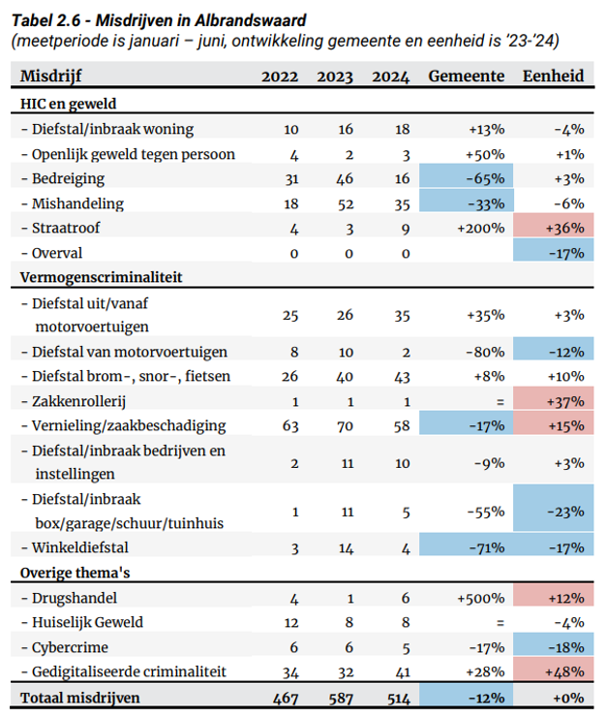
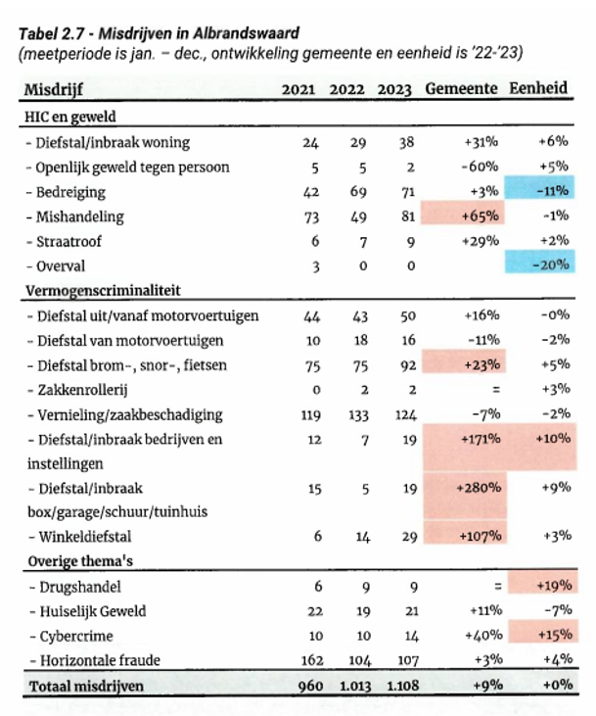

De cijfers in perspectief
De half jaar cijfers van 2024 lenen zich niet direct om mee te nemen in de analyse, wel geeft het een indicatie over het huidige veiligheidsbeeld, ontwikkelingen en de cijfers. Het totaal aantal misdrijven is met 12% gedaald in het eerste half jaar 2024 ten opzichte van het eerste halfjaar in 2023.

Het totaal aantal misdrijven in Albrandswaard in 2023 is beperkt toegenomen ten opzichte van 2022 (+9%). In de eenheid Rotterdam bleef het totaal aantal misdrijven stabiel.

Over het algemeen is te zeggen dat de cijfers fluctueren en er een aantal uitschieters bij zitten in 2023. De absolute aantallen zijn echter relatief laag, waardoor een verschil van enkele aantallen een significante stijging of daling in percentage kan laten zien. Waarbij bijvoorbeeld in 2022 nog een daling te zien was in het aantal mishandelingen is dat in 2023 juist weer gestegen met 65%, van 49 in 2022 naar 81 in 2023, waarbij moet worden opgemerkt dat het in 2020 83 keer betrof. Een stijging van cijfers kan te maken hebben met versterkte aandacht voor het melden van dit soort misdrijven. Ook wordt er meer ingezet op bekendheid van het thema en is de registratie verbeterd. Ook het aantal diefstallen, zogenoemde vermogenscriminaliteit is na relatieve daling in 2021 en 2022 weer toegenomen. De stijging lijkt in algemene zin te verklaren door het wegvallen van de coronamaatregelen. In maart 2022 zijn de meeste maatregelen losgelaten, waardoor het openbare leven weer op gang kwam. Hiermee neemt de gelegenheid tot het plegen van criminaliteit toe. In de half jaar cijfers van 2024 valt verder op dat het aantal bedreigingen met 65% is afgenomen en zien we een daling ten opzichte van het eerste halfjaar in 2023 qua mishandeling met 33%. Het aantal vernielingen is met 17% afgenomen ten opzichte van het eerste half jaar in 2023 en het aantal winkeldiefstallen is van 14 in het eerste half jaar 2023 naar 4 in het eerste half jaar 2024 gegaan.

Overlastcijfers
De overlastincidenten zijn in onze gemeente gestegen in 2023 ten opzichte van de voorgaande jaren. Er is qua drugs/drankoverlast een stijging van 88% ten opzichte van 2022 en voor jeugdoverlast is er een stijging van 143% te zien, terwijl in 2022 er nog een daling te zien was. Het kan ermee te maken hebben dat in 2023 er meer aandacht is geweest voor jeugdoverlast en de meldingsbereidheid hierdoor omhoog is gegaan. Vanuit de gemeente is er ook adequater ingezet op het afhandelen van meldingen. Zij nemen contact op met melders en bezoeken overlastlocaties om zicht te krijgen op de jongeren. In 2023 zijn er twee samenscholingsverboden ingegaan om de overlast te verminderen.

Uit onderstaande eerste halfjaar cijfers van 2024 blijkt dat de overlastcijfers over het algemeen weer lager zijn ten opzichte van het eerste half jaar van 2023.

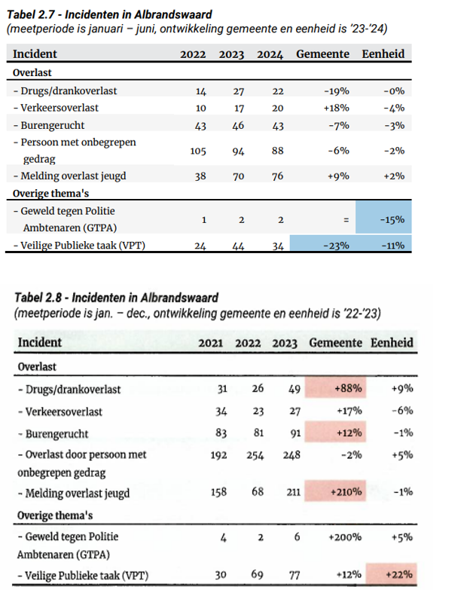

De Veiligheidsmonitor; de ervaren veiligheid en leefbaarheid
De Veiligheidsmonitor is een 2- jaarlijks onderzoek wat wordt uitgevoerd door Centraal Bureau voor Statistiek door middel van het houden van een aselecte steekproef vanuit Basisregistratie Persoonsgegevens. Landelijk is het responspercentage 33,1% en in Albrandswaard ligt dit op 35,3%.

Een positieve veiligheidsbeleving maakt het mogelijk dat inwoners zich vrij kunnen bewegen. Dat ze contact maken met andere mensen van allerlei achtergronden, grenzen aangeven en zeggen wanneer ze ergens last van hebben. Maar ook langs een groep jongeren durven lopen, of door een tunneltje. En ze met een gerust hart hun kinderen buiten laten spelen.

Maar veiligheidsbeleving wordt lang niet alleen beïnvloed door niveau van criminaliteit of overlast. Zo spelen type mens, persoonlijke situatie, ervaring, omgeving en gebruik van (social) media een rol.

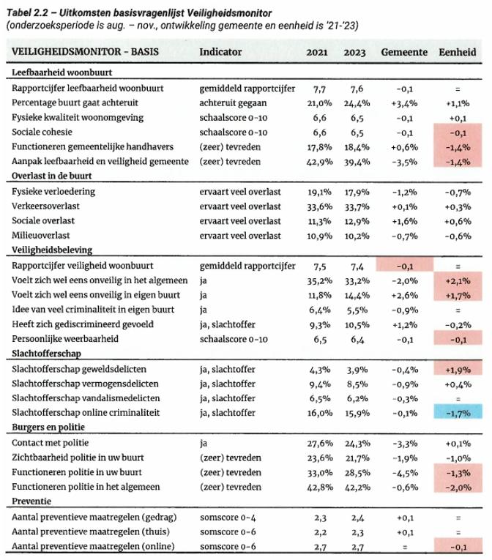

Leefbaarheid woonbuurt: het gemiddelde rapportcijfer dat de inwoners van Albrandswaard geven aan de leefbaarheid in de woonbuurt is nagenoeg gelijk gebleven aan 2021. Van 7,7 naar 7,6. Waarbij de inwoners van Rhoon en Portland een 7,7 geven en de inwoners van Poortugaal een 7,5 als rapportcijfer. Het landelijke rapportcijfer is ook een 7,6. Ook zijn de inwoners ongeveer in gelijke mate tevreden over het functioneren van gemeentelijke handhavers en de aanpak van leefbaarheid en veiligheid ten opzichte van 2021. Het streven voor de komende vier jaar is om dit rapportcijfer gelijk te houden of hoger te laten uitkomen.

Overlast in de buurt: Er zijn vier vormen van buurtproblemen (fysieke verloedering, verkeersproblemen, sociale problemen en milieuproblemen). De ervaren overlast is ongeveer gelijk gebleven ten opzichte van twee jaar geleden. Dit komt overeen met het stabiele beeld in de eenheid. Verkeersproblemen zorgen voor de meeste overlast (33,7% ervaart veel overlast) gevolgd door fysieke verloedering (17,9%). Deze thema’s hebben invloed op het veiligheidsgevoel, hierdoor is het van belang dat de gemeente integraal werkt aan een veilige en schone leefomgeving. Bij domein overstijgende problematiek zoeken we samenwerking met de andere domeinen binnen de gemeente.

Veiligheidsbeleving: de inwoners geven de veiligheid in de buurt in 2023 een 7,4. In 2021 was dit een 7,5. Waarbij de inwoners van Rhoon en Portland het rapportcijfer 7,5 geven en de inwoners van Poortugaal een 7,1. Binnen de eenheid Rotterdam bleef het rapportcijfer gelijk. Echter de inwoners van Albrandswaard zijn zich niet vaker onveilig gaan voelen in de buurt of in het algemeen. Terwijl dit in de eenheid wel het geval is. Ook het oordeel over de hoeveelheid criminaliteit in de buurt is gelijk gebleven, 6% denkt dat er sprake is van veel criminaliteit in de buurt. De ambitie is om dit cijfer minimaal gelijk te houden.

Slachtofferschap: De inwoners van Albrandswaard zijn in het afgelopen jaar even vaak slachtoffer geworden van criminaliteit als twee jaar geleden. Dit geldt voor geweldsdelicten, vermogensdelicten, vandalismedelicten en online criminaliteit. Van de drie vormen van traditionele criminaliteit (geweld, vermogen en vandalisme) kwamen vermogensdelicten het vaakst voor in onze gemeente (8,5%). Slachtofferschap van online criminaliteit bedroeg 15,9%.

In 2023 publiceerde het CBS een rapport over slachtofferschap van verschillende vormen van online criminaliteit. Hieruit blijkt dat in 2022 2,2 miljoen mensen slachtoffer zijn geworden van online criminaliteit. De meeste hadden te maken met oplichting en fraude, gevolgd door hacken, bedreiging en intimidatie. Ongeveer 20% deed hiervan melding of aangifte bij de politie. Als gemeente willen wij bijdragen aan het weerbaar maken van onze inwoners tegen diverse vormen van criminaliteit en slachtofferschap beperken. Daarnaast willen wij de meldingsbereidheid verhogen.

Trends en Ontwikkelingen in Albrandswaard
De wereld verandert snel en soms op een onverwachte manier. Dit heeft invloed op hoe veilig inwoners en ondernemers zich voelen. Nieuwe technologieën, sociale dynamieken en mondiale gebeurtenissen zorgen voor ingewikkelde en steeds veranderende situaties. Dit dwingt ons om veerkrachtig, flexibel en innovatief te zijn in onze benadering van veiligheid. Hieronder een aantal trends en ontwikkelingen:
- Verharding van de maatschappij. In de afgelopen jaren hebben we een trend van verharding in de samenleving waargenomen, waarbij polarisatie en toenemende spanningen soms de sociale dialoog overschaduwen. Dit zien we op kleine schaal terug in Albrandswaard.
- Toenemende afhankelijkheid en risico’s van digitalisering. Digitalisering heeft ons leven aanzienlijk vergemakkelijkt en versneld, maar brengt ook uitdagingen met zich mee. 16 % van onze inwoners is slachtoffer geworden van traditionele criminaliteit en 15,9% van online criminaliteit. Dit leidt tot het prioriteren van High Impact Crimes en cybercriminaliteit.
- Verschuiving naar meer ongrijpbare vormen van criminaliteit. Ondermijnende criminaliteit blijkt een ingewikkeld probleem te zijn dat verschillende aspecten van onze samenleving aantast. Criminele netwerken maken misbruik van legale segmenten van de samenleving en bestuur. Zeker gezien de locatie van onze gemeente, in de nabijheid van een grote stad met een wereldhaven en aan de snelweg, maakt ons kwetsbaar. Hierom moeten we blijven inzetten op de aanpak van Ondermijning.
- Domein overstijgende problematiek, samenwerking is absoluut noodzakelijk.
- Landelijk, regionaal en ook lokaal via het wijkteam en CJG wordt een toename gezien van sociale problematieken, deze zijn complexer en er is vaker sprake van psychosociale problematiek. Deze omstandigheden kunnen ook bijdrage aan hogere criminaliteits-en overlastcijfers. Om grip te krijgen op de diverse leefgebieden is integrale samenwerking binnen de diverse domeinen van groot belang.
Conclusie
Op basis van de cijfers, gesprekken met professionals, input van inwoners en ondernemers en een positief rapportcijfer van een 7,4 voor de veiligheid van de buurt, blijft Albrandswaard een gemeente waarin het over het algemeen prettig en veilig wonen is.

De overlastmeldingen van jeugdoverlast hoog, en vragen permanente aandacht en inzet. Hierbij is het van belang om de positieve ontwikkeling van de jeugd te stimuleren en hen actief te betrekken bij de gemeenschap. Dit kan niet alleen binnen het veiligheidsdomein, hierom moeten we de integrale samenwerking bevorderen met het sociaal domein en jongerenwerk. Daarom prioriteren we het thema Jeugd en Veiligheid.

De overlastmeldingen van personen met onbegrepen gedrag zijn redelijk stabiel, maar blijven hoog. Hierom is het belangrijk dat we blijven inzetten op dit thema waarbij we met vroegtijdige integrale inzet proberen de overlast zoveel mogelijk te beperken en betrokkenen begeleiden naar passende hulp. Verder is het vroegtijdig ingrijpen in woonoverlast casuïstiek essentieel om verdere escalatie te voorkomen. Hiervoor is het noodzakelijk met onze ketenpartners samen te werken.

Omdat High Impact Crimes en gedigitaliseerde criminaliteit een grote impact hebben op slachtoffers en het veiligheidsgevoel van onze inwoners, komen deze thema’s terug in de prioritering en blijven we inzetten op weerbaarheids- en preventieve trainingen voor specifieke doelgroepen en het verhogen van de meldingsbereidheid.

Alhoewel er geen specifieke cijfers zijn van ondermijnende criminaliteit in Albrandswaard kunnen we de landelijke en regionale trends niet naast ons neerleggen. Hierom is het noodzakelijk om een goed ingericht signalenoverleg te hebben en indien nodig integraal op te treden met diverse landelijke en gemeentelijke partners. Dit doen we door bewustzijn te creëren en de meldingsbereidheid te verhogen.

Op basis van de cijfers van het Gezamenlijk Veiligheidsbeeld en de uitkomsten van de veiligheidsmonitor dienen Jeugd & Veiligheid, Zorg & Veiligheid, High Impact Crimes en gedigitaliseerde criminaliteit en Ondermijning te worden, dan wel te blijven geprioriteerd. In het volgende hoofdstuk zullen op de prioriteiten van de gemeente Albrandswaard in de periode 2025-2028 nader uitgewerkt worden.

Hoofdstuk 3 - Prioriteiten

De prioriteiten die worden gesteld zijn niet nieuw, er wordt voortgeborduurd op de prioriteiten van de voorgaande jaren.

Waar we in het IVB 2021 – 2024 de veiligheid en het veiligheidsgevoel van omwonenden GGZ klinieken nog apart benoemde valt het nu onder het geprioriteerde thema Zorg en Veiligheid. De aanpak en afspraken met de klinieken staat, omwonenden worden geïnformeerd en men weet elkaar te vinden. Wel is het belangrijk dat we korte lijnen behouden en de aanpak gecontinueerd wordt. Bij veranderende omstandigheden kan snel geschakeld worden.

De genoemde veelvoorkomende criminaliteit pakken we in het nieuwe IVB samen binnen het thema High Impact Crimes en gedigitaliseerde criminaliteit. Alhoewel de cijfers erg fluctueren blijven delicten waarbij slachtofferschap impactvol is prioriteit in onze veelal preventieve aanpak. Alhoewel bepaalde vormen van veelvoorkomende criminaliteit niet onder de noemer High Impact Crimes vallen, nemen we deze met het oog op slachtofferschap toch mee binnen dit thema.

Voor geprioriteerde thema’s wordt beleid ontwikkeld, regie gevoerd op casuïstiek en deelgenomen aan projecten ter advisering. Door het voeren van regie op casuïstiek of thematische aanpak zijn we aan de voorkant betrokken en kan er proactief worden geadviseerd op het in te zetten bestuurlijke instrumentarium.

Thema Zorg en Veiligheid
Dagelijks krijgen gemeente, politie en ketenpartners meldingen van overlast, (huiselijk) geweld en personen met onbegrepen gedrag. De afgelopen jaren is de samenwerking tussen het sociaal domein en veiligheid van de grond gekomen, maar deze moet worden geïntensiveerd. In onze integrale aanpak streven we naar een juiste balans tussen preventie, zorg en repressie. Voorkomen waar dat kan en problemen aanpakken door er op tijd bij te zijn is waar wij ons komende jaren op focussen. Hiervoor is het van belang een stevige basis te leggen en in te blijven zetten op ketensamenwerking.
- Personen met onbegrepen gedrag;
- Lokale persoonsgerichte aanpak (PGA)
- Aanpak Voorkoming Escalatie (AVE) model;
- Veiligheid twee GGZ klinieken Poortugaal;
- Woonoverlast.
Wat hebben we gedaan:
De afgelopen vier jaar zijn de risico’s, knelpunten en raakvlakken op het snijvlak van zorg en veiligheid in kaart gebracht. Hierbij is er steeds aandacht voor complexe situaties waarbij zorg en veiligheid elkaar raken.

Er is ingezet op de verbeterpunten, maar ook op het versterken van de raakvlakken. De focus is steeds gelegd op preventie, een adequate aanpak en het verbeteren van samenwerking om zo veiligheidskwesties te voorkomen.

Zo is de aanpak van huisverboden gecontinueerd, is verbinding gezocht met ketenpartners zoals het Lokaal Zorg Netwerk en het basisonderwijs en zijn we bezig met het versterken van de samenwerking in de regio met behulp van landelijke subsidies.

Verder is er een start gemaakt met het implementeren van een op- en afschalingsmodel in samenwerking met het sociaal domein, zijn we bezig met het opstellen van een kader voor (complexe) woonoverlast en wordt in het kader van mensenhandel een uitvoeringsplan opgesteld.

Gemeente, Antes en Fivoor werken goed samen in het kader van de veiligheid rondom de GGZ klinieken in Poortugaal. Zo is er een buurttent georganiseerd op de locatie nabij het Antes terrein, kunnen omwonenden gebruik maken van een SMS dienst, waarbij omwonenden geïnformeerd worden over situaties die mogelijk impact hebben op de omgeving van de klinieken in Poortugaal. Bestuurlijk vindt er periodiek overleg plaats om eventuele bijzonderheden met elkaar te delen.

Onze ambities zijn:
- We investeren in een sterke verbinding tussen de domeinen zorg en veiligheid om een integrale aanpak te realiseren, zowel binnen de gemeentelijke organisatie als tussen de ketenpartners.
- Processen, procedures en rollen zijn helder voor iedereen binnen dit werkveld.
Wat gaan we doen:
Verstevigen ketensamenwerking tussen sociaal domein en veiligheidsinstanties, waarbij eigen verantwoordelijkheden, het benutten van mogelijkheden en integraliteit centraal staan.
Implementeren en borgen van de Aanpak Voorkomen van Escalatie (AVE) methodiek.
Implementeren en borgen aanpak complexe (woon)overlast.
Het implementeren en borgen van het lokale beleid aanpak mensenhandel, gericht op het slachtofferschap in samenhang met het thema ondermijning.
Implementeren en borgen nazorg ex-gedetineerden.
Maatschappelijke coalities verstevigen met bijvoorbeeld woningbouwcorporaties, in het kader van (vroeg-) signalering en integraliteit.
Huidige werkwijze m.bt. veiligheid en de twee GGZ klinieken in Poortugaal continueren.

Thema Jeugd en Veiligheid
Het gaat goed met de meeste jongeren in Albrandswaard. Zij kunnen zonder problemen opgroeien, naar school gaan en hun hobby’s of sport uitoefenen. Zij komen niet in aanraking met politie of zorg. Dit geldt helaas niet voor alle jongeren in Albrandswaard. Bepaalde jongeren en jongvolwassenen kunnen een kwetsbare groep vormen die in aanraking komt met criminaliteit en het risico loopt verder af te glijden. De aanpak van deze groep jongeren komt voornamelijk terug in de aanpak Ondermijning.

De afgelopen jaren is er ingezet op jeugd die zorgt voor jeugdoverlast. De komende jaren is het zaak om met de lopende werkwijze door te gaan en deze te borgen, met hierbij aandacht voor achterliggende oorzaken van overlast gevend gedrag. Jeugdoverlast bestaat veelal uit rommel in speeltuintjes achterlaten, geluidsoverlast, overlast van bromfietsen , vuurwerkoverlast en intimideren.

Wat hebben we gedaan:
Er is ingezet op het verstevigen van integrale samenwerking binnen preventies en repressieve aanpak van jeugdoverlast. Zo vinden er integrale jeugdacties plaats met als doel om in contact te komen met de jeugd en hierdoor meer zicht te krijgen, maar ook om positief na te gaan waar zij behoefte aan hebben. In 2023 heeft de raad ingestemd met uitbereiding van het ambulant jongerenwerk. Het jongerenwerk verwijst jongeren waar nodig door naar professionele hulp en draagt eraan bij dat jongeren met problemen stabiel blijven. Ook zijn er jongerenbijeenkomsten georganiseerd waarin actuele thema’s zijn besproken. In het laatste kwartaal van 2024 is een integrale aanpak jeugdoverlast opgesteld.

Onze ambities zijn:
- Een integrale, effectieve aanpak op preventie en zorg kan incidenten, escalaties en inzet van de politie voorkomen.
- Ouders en instanties goed betrekken bij de leefwereld van jongeren.
- Bij de aanpak van jeugdcriminaliteit en –overlast is het wenselijk om aan de voorkant te acteren en vroegtijdig in te grijpen om problemen te voorkomen en jeugdigen te helpen op het rechte pad te blijven.
- Voorkomen dat jongeren vaker betrokken worden en/of raken bij cybercriminaliteit, zoals afpersing en sexting (zowel dader- als slachtofferschap).
Wat gaan we doen:
- Onderzoeken hoe we de jongeren nog beter kunnen bereiken en hun behoefte kunnen aansluiten op de mogelijkheden die we hebben.
- Stevige regie op de ketensamenwerking vanuit de gemeente. Integrale aanpak bij jongeren die (dreigen) aan te sluiten bij criminele activiteiten op diverse niveaus, waarbij de ketensamenwerking optimaal wordt benut.
- Waar nodig schalen we op naar het Zorg- en Veiligheidshuis.
- Inzet van jeugd- en jongerenwerk daar waar en wanneer nodig, in nauwe afstemming met gemeente, politie en inwoners.
- Meer zicht op jeugd(groepen).
- De informatiepositie en –uitwisseling met partners verbeteren.
- Weerbaarheid jeugd, ouders/verzorgers, sociale omgeving en professionals te vergroten.

Thema Ondermijning
De gemeente Albrandswaard intensiveert de aanpak van Ondermijning. Ondermijning doet zich voor op vele maatschappelijke terreinen en in vele vormen. Hierdoor vervaagt de grens tussen de legale bovenwereld en de illegale onderwereld. De aanpak van ondermijnende criminaliteit is zeer complex en vraagt om een gezamenlijke inzet van ketenpartners. De gemeente Albrandswaard werkt verder aan het vergroten van de bewustwording van de ondermijnende activiteiten van de maatschappij en in de bestuurlijke en ambtelijke werkomgeving. Dit gebeurt onder andere door brede voorlichting en bewustwordingscampagnes.

Wat hebben we gedaan?
Er is een start gemaakt met het inrichten van Lokaal Signalen Overleg met partners en het opzetten van integrale bedrijvencontroles. Ook zijn er preventieve acties uitgevoerd, zoals integrale controles op bedrijventerreinen en in jachthavens. De gemeente is aangesloten bij Meld Misdaad Anoniem (M) en heeft ingezet op het verhogen van meldingsbereidheid. Verder zijn we aangesloten bij regionale campagnes en zijn er awareness activiteiten geweest voor ketenpartners en eerstelijns collega’s. Binnen de gemeente zijn er 2 aandacht functionarissen Mensenhandel en is/wordt er een uitvoeringsprogramma Mensenhandel 2025 – 2027 vastgesteld.

Onze ambities zijn:
- Vermenging onderwereld en bovenwereld zoveel mogelijk verstoren en bestrijden. De gemeente komt aan de voorkant van de ketenaanpak.
- Versterkte informatiepositie en betere en snellere uitwisseling van informatie.
- Weerbaarheid van bestuurders en gemeentelijke organisatie versterken door het ontwikkelen van een gezamenlijke basis.
- Weerbaarheid van (kwetsbare) inwoners zoals jongeren en ondernemers verstevigen.
Wat gaan we doen:
Adviseur Ondermijning en de aandachtsfunctionarissen Mensenhandel zijn zichtbaar voor zowel gemeentelijke organisatie als ketenpartners.
Het proces rondom de in- en externe meldingen is geborgd en bekend.
Informatiepositie doorontwikkelen .
Er is aandacht voor jongeren en jong volwassenen die betrokken zijn bij ondermijnende criminaliteit en zij worden besproken in casusoverleg indien nodig.
Wij blijven inzetten op bewustwording op ondermijning met gerichte campagnes voor specifieke doelgroepen en investeren in het trainen van (gemeente)medewerkers.
Voortzetten Lokaal Signalen Overleg en gezamenlijk optreden, zichtbaar eenduidige overheidshandhaving door middel van integrale controles.

Thema High Impact Crimes (HIC) & Gedigitaliseerde criminaliteit
De impact op inwoners die slachtoffer worden van een HIC delict is vaak erg groot. Bij HIC delicten gaat het om veiligheidsproblemen met een grote maatschappelijke, sociale en individuele impact. Vanwege de impact kunnen deze delicten van directe invloed zijn op het veiligheidsgevoel van onze inwoners. Afgelopen jaren hebben we ingezet op bewustwording en welke maatregelen inwoners of ondernemers zelf kunnen nemen om te voorkomen dat zij slachtoffer worden van o.a. woninginbraak, babbeltrucs of overvallen. Onder gedigitaliseerde criminaliteit vallen delicten waarbij ICT als middel is gebruikt, denk aan WhatsApp-fraude, marktplaatsfraude of digitale stalking. ICT stelt daders in staat deze delicten op grotere schaal en sneller te plegen. Landelijk zijn er geluiden om slachtofferschap gedigitaliseerde criminaliteit onder HIC misdrijven te benoemen. De impact van cybercrime kan op de inwoners en ondernemers groot zijn, vaak schamen slachtoffers zich en doen ze ook geen aangifte.

Wat hebben we gedaan:
Afgelopen 4 jaar heeft de gemeente samen met haar partners diverse preventieve acties vorm gegeven, zo werd er voorlichting gegeven op het gebeid van Veilig Wonen, voorkomen van fietsendiefstal en motorvoertuigen en cyberveiligheid voor zowel ouderen als jeugd. Vanaf juni 2023 is cameratoezicht ingezet bij de metrostations in Rhoon en Poortugaal. In 2024 is het Beleidskader Cameratoezicht vastgesteld.

Daarnaast is de formatie van onze handhavers met 1 formatieplek uitgebreid voor extra toezicht. Er wordt gewerkt om de zichtbaarheid te verhogen, bijvoorbeeld door fietsend en lopend toezicht te houden, maar ook door het invoeren van een 2-wekelijks spreekuur als pilot.

Onze ambities zijn:
- Aangiftebereidheid onder slachtoffers verhogen.
- De pakkans vergroten.
- Weerbaarheid en kennis verhogen in het voorkomen van slachtofferschap.
Wat gaan we doen:
De huidige aanpak wordt gecontinueerd en blijvend gemonitord.
Er wordt repressief ingezet wanneer de situatie hierom vraagt.
In onze aanpak staat preventie, samen met bewoners, ondernemers, woningcorporaties en andere partners voorop.
We vergroten de weerbaarheid van al onze inwoners, maar hebben hier ook specifieke aandacht voor onze ouderen.
Inzetten op zelfredzaamheid van onze inwoners. Hen bewust maken zodat zij alert zijn op verdachte situaties en op de inbraakbestendigheid van de woningen.
Gebruik maken van de ervaringen en kennis van buurtpreventieverenigingen en daar op acteren.
Behouden en vergroten van betrokkenheid van ondernemers.
Daar waar de digitale wereld het verlengstuk is van de openbare ruimte, onze aanpak ook richten op die digitale aspecten, zoals skimming of digitale oplichting ( phising ).

Hoofdstuk 4 Doorlopende inzet en samenwerking

Naast de geprioriteerde thema’s zijn we in de periode 2021 -2024 ook bezig geweest met het snel en adequaat reageren op meldingen en signalen uit de buurt, om deze schoon, heel en veilig te houden. Zetten we buurtbemiddeling/mediation in waar nodig en reageren we op overlastmeldingen van inwoners. We initiëren en faciliteren preventieve acties op gebied van vuurwerkoverlast, veilige winkelgebieden, brandveiligheid en senioren en veiligheid. De komende vier jaar blijven wij hier op inzetten.

Actieplan Veilig
Op basis van het IVB wordt er jaarlijks een Actieplan Veilig opgesteld. Hierin wordt concreet uitgewerkt wanneer, en welke acties worden opgepakt voor de verschillende prioriteiten. Dit doen we in overleg met onze partners. Naast de prioriteiten zijn er diverse reguliere werkzaamheden die door ons en de partners worden uitgevoerd. Het actieplan draagt hiermee bij aan een overzichtelijke en integrale aanpak van de diverse veiligheidsthema’s en wordt jaarlijks geëvalueerd en waar nodig bijgesteld naar de actuele situatie. Het Actieplan wordt vastgesteld door het college van B&W waarna de gemeenteraad middels een raadsinformatiebrief wordt geïnformeerd.

Overlegstructuren
De burgemeester is wettelijk belast met handhaving van de openbare orde en veiligheid en is daarom binnen het college van B&W verantwoordelijk voor de portefeuille veiligheid. Iedere twee weken is overleg met de politie over de actuele situatie en ontwikkelingen en werkt het IVB richtinggevend. Vier keer per jaar is er een lokale driehoek met het Openbaar Ministerie en Politie. Op bestuurlijk niveau monitort de burgemeester in het Regionaal Veiligheidsoverleg (RVO) en Districtelijk veiligheidsoverleg (DVO) de voortgang van de aanpak van veiligheidsthema’s binnen de politie eenheid Rotterdam en het district Regio Zuid-West. Daarnaast is de burgemeester onderdeel van het Algemeen Bestuur van de Veiligheidsregio Naast de bestuurlijke overlegvormen zijn er ook divers ambtelijke overlegvormen voor de geprioriteerde thema’s op zowel strategisch, tactisch als operationeel niveau.

